City break Erevan, Armenia
4 zile/3 nopti – plecari garantate in fiecare vineri (aprilie-octombrie)

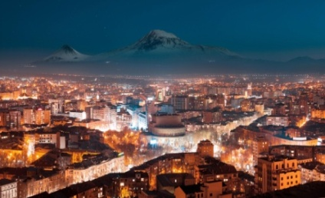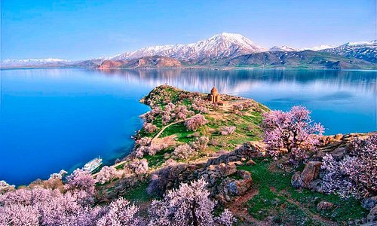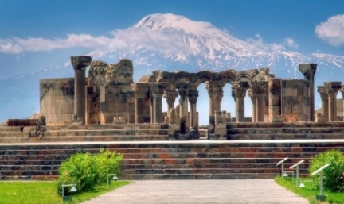

Erevanul, capitala Republicii Armenia, este o metropolă contemporană cu o istorie străveche: la poalele muntelui Ararat, semnele cuneiforme ale unei mari inscripții urartene atestă fără echivoc că, cu câteva decenii înainte de fondarea tradițională a Romei pe dealul Arin-Berd în anul 782 î.Hr., a fost fondat orașul Erebuni, Erevanul de astăzi. Orasul are în prezent 2806 ani si se spune ca seamănă cu un buchet de flori roz din piatră. Cea mai frumoasă „floare” din acest buchet este centrul orasului, cu numeroase clădiri și construcții frumoase. Erevanul este un loc cu adevărat fascinant, cu un echilibru armonios între stilul de viață urban frenetic și un simț profund al istoriei și rădăcinilor sale străvechi. Este orașul festivalurilor, cu o gamă largă de evenimente culturale, spectacole de teatru, operă si concerte care au loc pe tot parcursul anului. Străzile orașului sunt pline de mici magazine care vând articole de modă, piețe stradale colorate și restaurante elegante care oferă o varietate de preparate din bucătăria tradițională și internațională. Una dintre plăcerile orașului Erevan este să poți sta ore întregi la o cafenea, savurând o ceașcă de cafea și privind lumea cum trece…
Profitati de cursele directe de avion Bucuresti – Erevan lansate de curand de compania Wizzair pentru a explora capitala Armeniei si imprejurimile acesteia!

Program:
Ziua 1 – Vineri, Bucuresti - Erevan
Sosire pe aeroportul International Zvartnots si transfer la hotel. Cazare in Erevan (in functie de optiunile de mai jos).
Ziua 2 – Sambata, Erevan – descoperind “orasul roz”
Mic dejun. La ora 10:30 intâlnire cu ghidul. Astazi vom descoperi orașul Erevan pe jos și cu mașina.
Erevan, capitala Republicii Armenia, este situat într-o vale înconjurată de dealuri care domină câmpia Ararat la sud-vest cu vârfurile înzăpezite ale Muntelui Ararat.
Vom vizita principalele monumente ale orașului, partial pe jos, partial cu mașina: Piața Republicii, Piața Operei, Bulevardul Nordului, strada „Belle Epoque armeană” din Abovyan, Piața Cascade cu Centrul de Artă Contemporană. De asemenea, vizităm si Muzeul și Memorialul Victimelor Genocidului Armean de pe Dealul Tsitsernakaberd.
Vizitam mica biserică din secolul al XIII-lea numită Katoghike în perioada sovietică si salvată în mod miraculos de la distrugere. Ne oprim pentru a servi cafea sau ceai într-o cafenea tipică din Erevan. In continuare descoperim orașul cu metroul: spre sfârșitul după-amiezii vom continua descoperirea orașului cu metroul - vizităm stația Davit din Sassoun, protagonistul principal al epopeii naționale armene – pentru a afla povestea eroilor care au condus rezistența armeană împotriva invadatorilor arabi. În fața stației se află statuia ecvestră a lui Davit din Sassoun. Apoi luăm din nou metroul pentru a merge să vizităm piața de fructe uscate și mirodenii, o lume în care te poți ameți de magia culorilor și aromelor.
Ziua se încheie cu o plimbare în Parcul Victoriei, unde se află statuia „Mamei Armenia” si unde te poți bucura de o priveliște specială asupra întregului oraș Erevan. Parcul este, de asemenea, plăcut pentru plimbări și descoperirea Muzeului celui de-al Doilea Război Mondial, flacăra eternă a soldatului necunoscut, un lac artificial, un parc de distracții cu diverse atracții, cafenele și restaurante.
Luam cina într-o tavernă tipică din Erevan. Cazare în Erevan.
Optional: Seara există posibilitatea de a participa la un concert într-una dintre sălile de concert din Erevan.

Ziua 3 – Duminica, Erevan – Muntele Teghenis – Lacul Sevan - Erevan
După micul dejun plecam spre stațiunea de schi Tsaghkadzor și, dacă doriți, puteți lua telecabina până la Muntele Teghenis, ca sa admirati o frumoasa priveliste asupra întregii regiuni. După aceea ne vom îndrepta spre Lacul Sevan, Perla Armeniei și unul dintre cele mai mari lacuri de mare altitudine din lume. Vom vizita mănăstirea Sevanavank din secolul al IX-lea, unde va veti putea bucura de o priveliște frumoasă asupra lacului. Facem o scurta oprire pentru relaxare. Ne intoarcem la Erevan și vizitam Muzeul de Istorie - primul muzeu al Republicii Armenia fondat în 1919 - un adevarat centru de cercetare a istoriei și culturii Armeniei, colecția sa fiind formată din aproximativ 400.000 de obiecte, exemplare arheologice, numismatice și etnografice unice. Muzeul prezintă comorile a peste 3000 de ani de istorie și cultură a Armeniei și a Podișului Armenesc, din perioada paleolitică până în prezent. Ziua se încheie cu o plimbare prin piata de suveniruri „Vernissage” - piața de arte și meșteșuguri - unde nu numai că puteți admira obiectele diferiților meșteri, inclusiv cruci din lemn și piatră, marionete din material textil, farfurii și pahare ceramice și alte obiecte de artizanat locale, dar și expoziția de bijuterii din argint și aur, covoare armenești, broderii, cărți, picturi realizate de pictori armeni. Mergem la restaurant pentru a servi cina de rămas bun acompaniată de o placuta muzică armeană. Cazare în Erevan.

Ziua 4 – Luni, Erevan - Bucuresti
Transfer la aeroport pentru plecarea spre Bucuresti.

Tarif/euro/persoana/loc in camera dubla/tripla; plecare in fiecare vineri, retur luni

Hotel | 2-3 pers | 4-6 pers | 7-10 pers | Supliment  SGL
Hotel 3+* (Median City Center sau similar) | 545 | 400 | 340 | 105
Hotel 4* (Opera Suite Hotel sau similar) | 560 | 415 | 360 | 120
Hotel 4+* (Republica sau similar) | 615 | 465 | 415 | 155
Hotel 5* (Radisson Blue sau similar) | 645 | 495 | 445 | 160

Tariful include:
-3 nopti cazare, (din care 2 cu mic dejun) si 2 cine
-transport cu masina/minivan/minibus, in functie de numarul de persoane
-excursiile si taxele de intrare la monumentele si muzeele mentionate in program
-biletul pentru telecabina din stațiunea de schi Tsaghkadzor
-serviciile unui ghid local vorbitor de limbă engleză
-apa in timpul calatoriei cu masina (cate o sticla de 500 ml/zi/persoana)
Tariful nu include:
-biletele de avion (tarife dinamice – se pot rezerva direct sau prin noi)
-asigurarea de calatorie
-bacsisul pentru ghidul local & sofer (recomandat: 20 euro/pers/intreg programul)
-alte servicii care nu sunt specificate la „tariful include”

Conditii de plata: avans la rezervare 100 euro si diferenta cu 30 zile inainte de plecare. Daca biletele de avion se emit prin noi, costul acestora se va achita integral la emitere.

Conditii de anulare/modificare a rezervarii pachetului de servicii la sol:
-penalizare 50 euro/persoana pentru anularea cu mai mult de 30 zile inainte de plecare;
-penalizare 50% cu 30-15 zile inainte de plecare;
-penalizare 100% cu 14-1 zile inainte de plecare sau pentru neprezentarea in ziua plecarii/intrarii.
Atentie: costul biletelor de avion este, dupa emitere, non-refundable. Orice modificare este supusa conditiilor companiei aviatice.

Orar de zbor informativ, la dus 20:05-23:40, la retur 17:35-19:15 (ore locale).

Conditii de calatorie: cetățenii români posesori ai tuturor tipurilor de pașapoarte, valabile pe întreaga durată planificată a șederii, pot intra în Republica Armenia fără viză.
Moneda națională este Dramul armean; nu exista subdiviziuni in circulatie.
Cărţile de credit/debit sunt acceptate, în special în magazine, hoteluri și restaurante, bucurându-se de o popularitate din ce în ce mai mare în rândul consumatorilor și al furnizorilor de servicii și de bunuri de consum.
Unele case de schimb solicită prezentarea pașaportului în cazul schimburilor valutare care depășesc 300 USD.

